trị nguyen, dia chi nguyen, gia thị thực, địa çm
§2. SỬ DỤNG HÀM ASSEMBLER TRONG C
Chúng ta sẽ trình bẩy cách dùng hàm assembler trong C thông qua một ví dụ gồm 4 phần sau:
+ Tệp h1.asm chứa hàm gan_sn viết trong assembler. Hàm này được mô tả trong C như sau:
int gan_sn(int *y, int x);
Hàm dùng để gán giá trị của x vào vùng nhớ do y tuỷ tới, Hàm trả về giá trị x.
+ Cách dịch tệp h1.asm để nhận được tệp h1.obj
+ Tệp ct1.c là một chương trình C dùng hàm gan sn (hàm này viết bằng assembler)
+ Cách dịch và liên kết các tệp ctl.c, hl.obj để tạo thành tập chương trình thực hiện ctl.exe
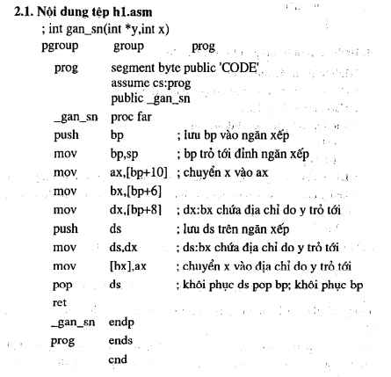
2.2. Dịch tệp h1.asm để nhận tệp h1,obj.
Dịch trong thư mục D:\ASM theo dòng lệnh sau:
D:\ASM> masm hl /mx/zi:
2.3. Nội dung tệp ct1.c
/* Dùng hàm gan_sn trong tệp h1.obj */
#include "stdio.h"
#include "conio.h"
extern int gan_sn(int *, int);
main()
{
int x=100,y,z;
y=gan_sn(&z,x);
printf("\n y= %d z= %d",y,z);
getch();
}
4. Dịch và liên kết tệp ct1.c với hl.obj
Trình tự thao tác như sau:
+ Đưa các tệp trên vào thư mục của Turbo C
+ Vào môi trường Turbo C
+ Tạo tệp ct1.prj gồm 2 dòng sau:
ctl.c
hl.obj
+ Dùng chức năng Project Name của menu Project để chọn tệp ct1.prj
+ Dùng chức năng Compiler của menu Option để chọn mô hình bộ nhớ
Large
+ Bấm F9
Kết quả sẽ nhận được tệp ct1.exe trong thư mục của Turbo C.

